小浜市宮川地区

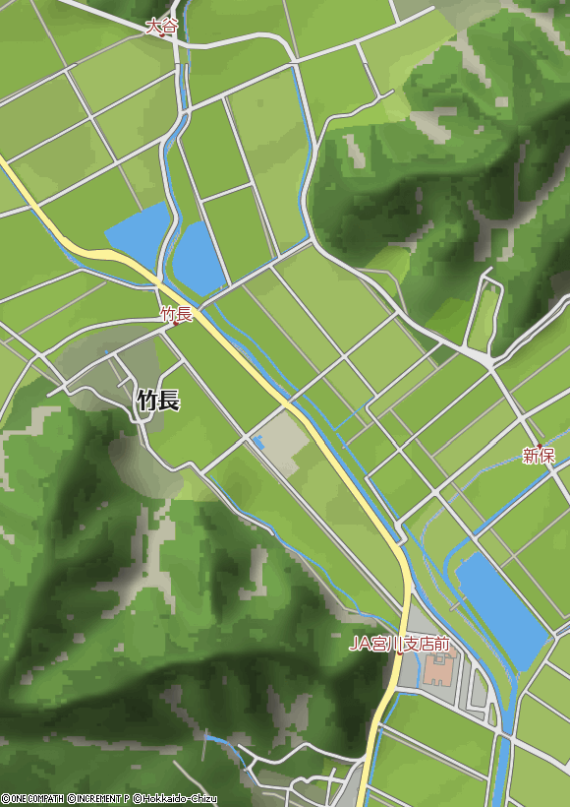

実施予定圃場　本保地係

（雨天時：トラクター）

実施予定圃場　大谷地係

（晴天時：コンバイン）

宮川公民館（意見交換会場）